2023届毕业生考研奖学金申请流程

1. 访问办事大厅

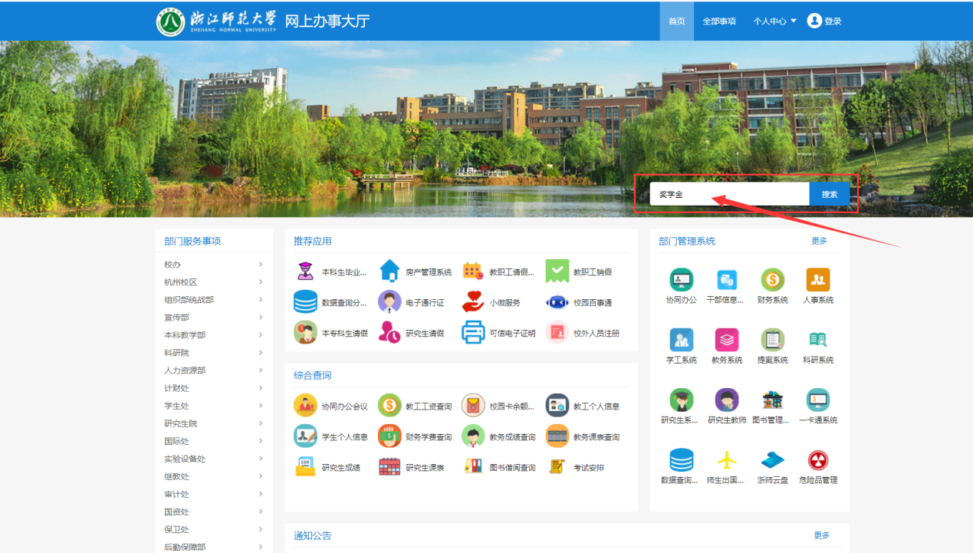

1. 登录后搜索【奖学金】

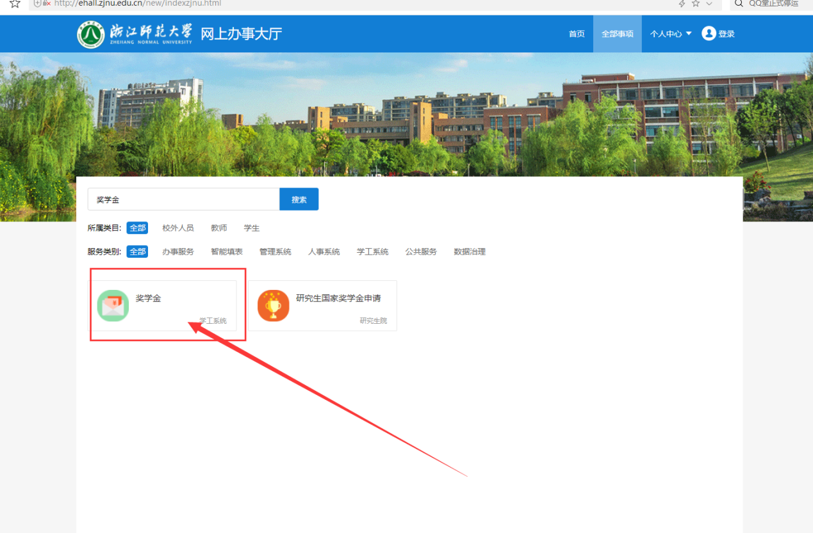

1. 选择对应的的考研类别进行申请

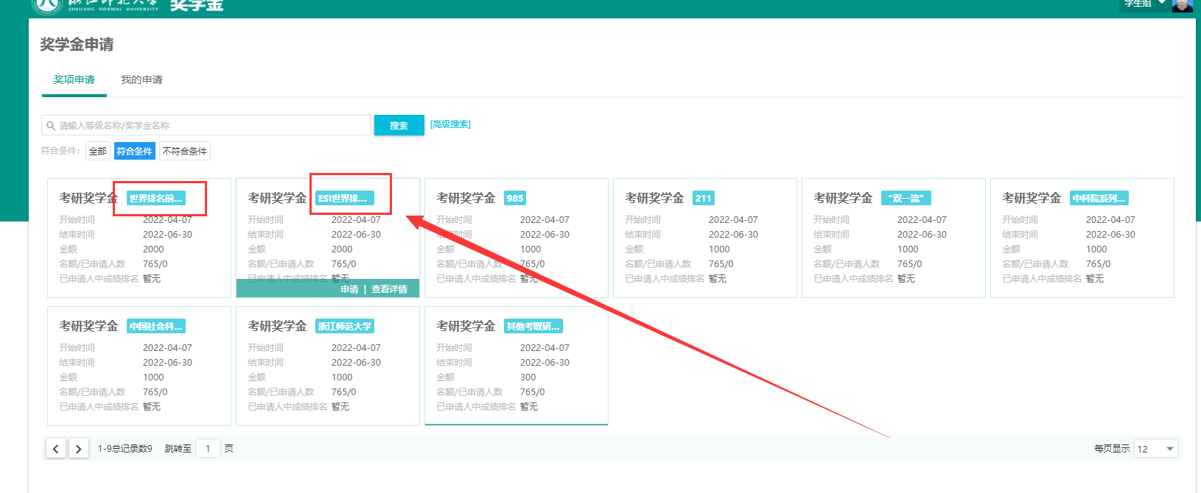

1. 点击申请完成对应填写，完成后会有提示申请成功

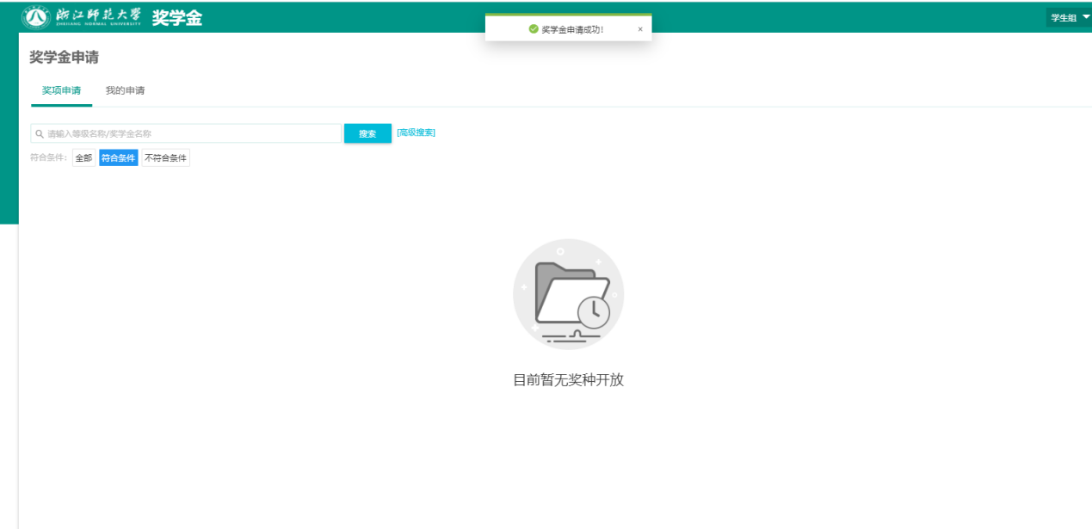

1. 在【我的申请】中可以查看当前审核环节及填写错误时的撤回操作（注：如果申请流程已经被审核老师进行审核，则不可撤回）

